Міністерство освіти і науки України
Національний центр «Мала академія наук України»
Всеукраїнський інтерактивний конкурс «МАН-Юніор Дослідник
Номінація «Еколог-Юніор 2026 р».

ТЕЗИ
Науково-дослідницького проекту «Ключові функції смерекових пралісів Мармароського масиву»

Автор: Беднар Емілія Владиславівна, вихованка гуртка «Юні екологи», Центру науково-технічної, дитячої та юнацької творчості Рахівської міської ради, учениця 9 класу Костилівського ЗЗСО І-ІІІ ст.
Шмиг Василь Васильович, керівник гуртка «Юні екологи», Центру науково-технічної, дитячої та юнацької творчості Рахівської міської ради.

Вступ
Мета наукового дослідження: визначити ключові смерекових пралісів на гірських схилах Мармароського масиву.
Об’єктом дослідження: ключові функцій смерекових пралісів високогір’я Мармароського масиву.
Предметом наукового дослідження: взято визначення цінних екологічних функцій смерекових пралісів: очищення повітря, вбирання дощової води, збереження ландшафтних комплексів та рівноваги в природному середовищі.
Основні завдання наукового дослідження: визначити важливі екологічні функції смерекових пралісів на гірських схилах; дослідити цінність фітонцидів для людини та природи; визначити роль пралісу в запобіганні формуванню поверхневого водного стоку та збереженні поверхневих ґрунтів; вивчити природний процес відбору дерев та успішне відновлення молодого підліску під наметом смерекового пралісу.

Теоретична частина
Гірські схили Мармароського масиву, на 40% покриті хвойними пралісами, які відіграють важливу роль у збереженні природної екосистеми та збагаченні різноманітного життя під своїми наметами. Хвойні праліси є надзвичайно рідкісними та унікальними екосистемами, вони включають різноманітні види хвойних дерев (смерека та ялиця), рідкісні види рослин та мохів.

Експериментальна частина
Експериментальне дослідження проводилося на території урочища Берлибашки, на висоті 1420 м н. р. м., південно-західна експозиція гірського схилу, протягом червня 2025 року (див. додаток А). Розмір дослідної площі – 5 га, а вік смерек становить до 250 років.
На дослідній території урочища Берлибашки поширені 4 яруси лісів, 4 типи мохів та різноманітні види лісової рослинності (див. додаток Б).
Перша цінна функція смерекових пралісів – насичення повітря цілющими властивостями «фітонцидів».
Фітонциди – це біологічно активні речовини, які виділяються зеленою хвоєю при температурі повітря від +20º С, та активно пригнічують ріст бактерій в організмі людини та сприяють лікуванню від туберкульозної палички Коха. При різних перепадах температур повітря був визначений вміст фітонцидів в повітрі під наметом смерекового пралісу на площі 1 га (див. додаток В)
Протягом 6 діб (25-30 червня 2025 року) безперервного перебування під наметом смерекового пралісу при температурі повітря +15…+29º С дали такі позитивні результати: покращився настрій та самопочуття, стало легше дихати та відчувалася легкість в середині організму, нормалізувався серцевий ритм та покращився апетит.
Друга цінна функція смерекових – затримання великої кількості води та запобігання руйнуванню поверхневих ґрунтів та гірських схилів.
На площі 1 га покрита 1635 одиницями смерек віком 5-250 років увібрали в себе 19303 л води під час проходження 40-хвилинної сильної зливи. Коефіцієнт зайвої води становив 4697 л, з яких 1200 л увібрали в себе зелені мохи та 3497 л – поверхневі ґрунти глибиною до 15 см. Коефіцієнт зайвої дощової води на поверхні гірського схилу дорівнює нулю (див. додаток Г). Таким чином, під час 40-хвилинної сильної зливи на поверхні гірського схилу не спостерігалося: формування поверхневого водного стоку та водної ерозії; руйнування поверхневого ґрунтового шару; формування лінійної та ямкової ерозії ґрунтів; вимивання з середини ґрунтів мінеральних речовин.
Під наметами смерекових пралісів відбувається: природний відбір дерев (хворі та гібридні вимирають, а залишаються тільки здорові) та успішне відновлення молодого підліску – майбутнього покоління пралісу.
Лежачі мертві дерева в процесі свого повільного гниття, яке триває до 12 років, виконують наступні функції: вбирають в себе велику кількість води, якою поступово живлять ґрунт на відстані до 5 метрів від себе та збагачують поверхневий ґрунт мінеральними речовинами (20-50 см), що є необхідними для успішного відновлення молодої лісової розсади (див. додаток Д).
Важливе дослідження. Одна смерека віком 200 років вбирає в себе близько 3000 л води протягом 24-годинного випадання помірного дощу з площі 10 м²; ялиця – 3800 л води/10 м² протягом 24-годинного випадання дощу. Отже, на площі 1 га зростає 150 смерек та 100 ялиць віком 200 років, а їхня загальна чисельність становить 250 одиниць. Одна смерека вбирає 800 л, а 150 одиниць – 120000 л, одна ялиця – 1000 л, а 100 одиниць – 100000 л. Загальна кількість води, яку вбирають у себе 250 дерев (смереки і ялиці) віком близько 200 років, становить 220000 л з площі 1 га протягом 24-годинного випадання помірного-сильного дощу. Кількість води, яка надійшла на площу 1 га хвойного пралісу, становила 310000 л води протягом 24-годинного випадання помірного-сильного дощу. Кількість зайвої дощової води становила 110000 л на площі 1 га. Цю кількість води повністю увібрали у себе поверхневі ґрунти, зелені мохи та нижні яруси лісів. Таким чином, кількість зайвої дощової води на поверхні гірського схилу становила 0 літрів на площі 1 га.
Рівень зволоженості лісового масиву становив: 70-76%, поверхневих ґрунтів – 8-9%, глибинних (до 5 м) – 2-5%, зелених мохів – 9-11%. Це одна з найголовніших функцій хвойних пралісів на високогір’ї Мармароського масиву.

Висновок
Отже, смерековий праліс у високогір’ї Мармароського масиву (урочища Берлибашка) виконує три найважливіші функції: очищає повітря та насичує його цілющими властивостями – фітонцидами, вбирає в себе всю дощову воду та запобігає руйнуванню поверхневого ґрунту, сприяє природному відбору окремих дерев та успішному відновленню молодого підліску. На основі цього можна впевнено зазначити, що смерекові праліси є найціннішими в природному середовищі. Найголовніша їхня цінність полягає в збереженні поверхневих ґрунтів та ландшафтної екосистеми від руйнування.

Список використаних джерел
Герушинський З.Ю. Типологія лісів Українських Карпат : навч. посібн. / З.Ю. Геру- шинський. – Львів : Вид-во "Піраміда", 1996.
Зелена книга України / за заг. ред. чл.-кор. НАН України Я.П. Дідуха. – К. : Вид-во "Аль- терпрес".
Код у базі даних: ВБ.КО.2. Розміщення: Костилівське лісництво ДП “Великобичківське ЛМГ. Площа: 129,7 га. Діапазон висот: 950-1100 м н. р .м. Переважаюча експозиція схилу: південно-західна. Середня крутизна схилу: 30°. Ліси з Рісеа abies з домішками Fagus sylvatica, Abies alba. Охоронний статус: захисні ліси.
Додаток А.
Дослідна ділянка на території урочища Берлибашки
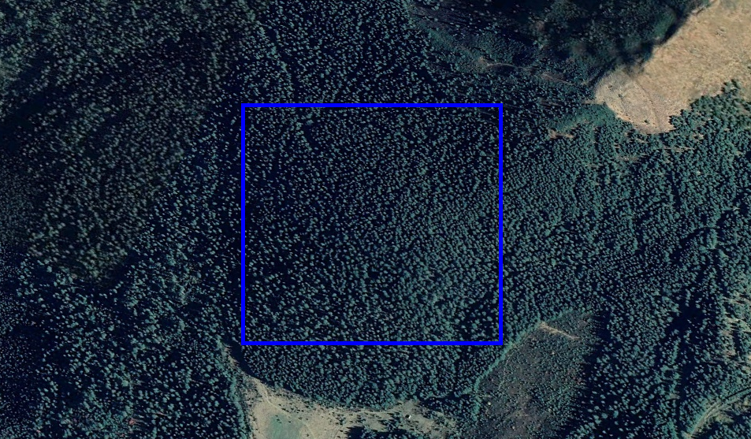

Вік дерев | 5-20 | 21-50 | 51-100 | 101-150 | 151-250 | Загальна кількість
І | 227 | 324 | 120 | 186 | 450 | 1635
ІІ | 319 | 412 | 106 | 211 | 594 | 1642
ІІІ | 232 | 339 | 98 | 196 | 620 | 1485
IV | 220 | 419 | 118 | 189 | 580 | 1526
V | 345 | 448 | 110 | 236 | 600 | 1739
Загальна кількість | 1343 | 1942 | 552 | 1018 | 2844 | 8027
Додаток Б.
Кількість поширення смереки за віком на площі 5 га

Додаток В.
Виділення фітонцидів смерекових пралісом
23.06 |  | 24.06 |  | 25.06 |  | 26.06 |  | 27.06
12:00 | 00:00 | 12:00 | 00:00 | 12:00 | 00:00 | 12:00 | 00:00 | 12:00 | 00:00
+ 26ºС | + 14ºС | + 24ºС | + 13ºС | + 27º С | + 15º С | + 28º С | + 17º С | + 29º С | + 16º С
26 кг | 18 кг | 23 кг | 16 кг | 28 кг | 19 кг | 29 кг | 19 кг | 29 кг | 17 кг

Додаток Г.
Розподіл дощової води смерековим пралісом
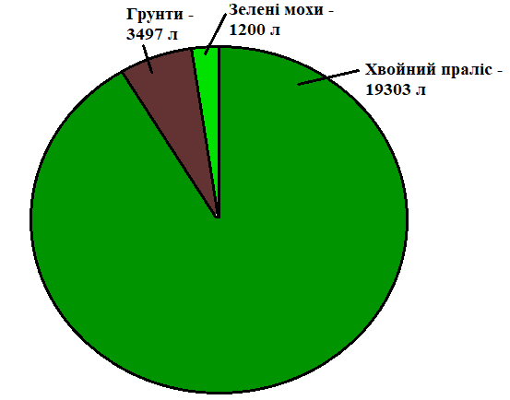

Додаток Д.
Вміст мінеральних речовин, вміст гумусу, рівень родючості та вологості ґрунтів на двох різних ділянках
 | Мінеральні речовини |  |  |  | Вміст гумусу | Рівень родючості | Рівень вологості
 | Фосфор | Кальцій | Калій | Натрій | Вміст гумусу | Рівень родючості | Рівень вологості
На місці розкладання мертвої деревини | 0,5 кг/м² | 3,6 кг/м² | 0,4 кг/м² | 0,6 кг/м² | 43%/м² | 71%/м² | 77-81%/м²
На оголеній поверхні | 0,1 кг/м² | 0,9 кг/м² | 0,09 кг/м² | 0,1 кг/м² | 19%/м² | 36%/м² | 29-33%/м²

